1. Что такое расширенные группировки?

**Расширенные группировки** — методы, которые позволяют выполнять более сложные группировки данных, чем обычные GROUP BY.

1. Приведите примеры использования расширенных группировок.

При группировке по нескольким критериям ROLLUP будет создавать суммирующую строку для каждой из подгрупп:

CUBE добавляет суммирующие строки для каждой комбинации групп. Генерирует все возможные сочетания группировок для столбцов.

1. Для чего предназначена функция GROUPING ()?

Функция GROUPING() используется для определения, были ли данные сгруппированы по определенному столбцу. Она возвращает 1, если столбец был сгруппирован с помощью агрегирования (например, в случае с расширенными группировками), и 0, если нет.

1. Для чего предназначена функция GROUP_ID ()?

Функция GROUP_ID() возвращает уникальный идентификатор для каждой комбинации группировок.

1. Для чего предназначена функция GROUPING_ID ()?

Функция GROUPING_ID() возвращает уникальное числовое значение для каждого набора группировок. Это аналогично функции GROUP_ID(), но она используется в более сложных случаях, например, при работе с GROUPING SETS, где важно различать комбинированные группировки.

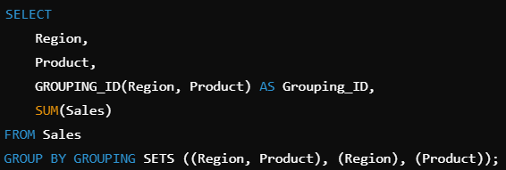

1. Что такое составные столбцы?

**Составные столбцы** — это столбцы, которые состоят из комбинации нескольких других столбцов.

1. Что такое GROUPING SETS?

Позволяет комбинировать несколько группировок в одном запросе.

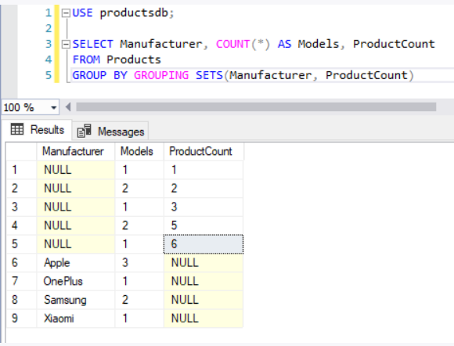

1. Поясните синтаксис аналитических функций.



**<Аналитическая_функция>** — это агрегатная функция, которая применяется по всей строке, например, SUM(), AVG(), ROW_NUMBER() и т.д.

**PARTITION BY** — разделяет данные на группы, чтобы функция могла быть применена к каждой группе.

**ORDER BY** — указывает порядок, в котором данные будут обрабатываться функцией.

**ROWS/RANGE** — задает диапазон строк, с которыми будет работать аналитическая функция.

1. Перечислите виды аналитических функций.

**Агрегатные функции**: SUM(), AVG(), MIN(), MAX().

**Ранговые функции**: ROW_NUMBER(), RANK(), DENSE_RANK().

**Функции для скользящих окон**: LEAD(), LAG().

**Функции для статистических вычислений**: NTILE(), PERCENT_RANK(), CUME_DIST().

1. Перечислите известные вам аналитические функции каждого вида.
2. Поясните секцию ORDER BY аналитических функций.

Определяет порядок строк внутри каждой группы, созданной с помощью **PARTITION BY**. Это влияет на расчеты функции, например, на распределение рангов или на вычисление скользящего окна.

1. Поясните секцию PARTITION BY аналитических функций.

Секция **PARTITION BY** делит данные на группы. Функция будет применяться к каждой группе отдельно, а не ко всей таблице. Это аналогично группировке в обычных запросах, но результат функции возвращается для каждой строки.

1. Поясните ключевые слова ROWS и RANGE аналитических функций.

* **ROWS**: Определяет физический диапазон строк.
* **RANGE**: Определяет диапазон значений в столбце.

1. Опишите, как работает вложенность аналитических функций.

Например, когда нужно сначала вычислить сумму, а затем применить к ней ранговую функцию.

Здесь используется вложение аналитических функций для подсчета суммы в каждой группе и затем ранга по этим суммам.